**课程报告要求**

从如下5个题目中任选1个完成课程报告，提交报告电子版至指定邮箱，报告提交的截止时间在课程群单独通知（以邮箱接收到邮件的时间戳为准），邮件标题格式为“课程报告-学号-姓名-题目”（例如，课程报告-20230000-张三-题目1）。格式需符合如下要求，否则不计分数。

1. 中文撰写，word排版，正文用仿宋、五号字体，行距固定值16磅；
2. 留学生同学可以使用英文撰写，使用word排版，正文用11号Times New Roman字体，行距固定值16磅；
3. 所有图表单独放置，要求清晰、标号明确；
4. 其余未尽事宜请在课程群内咨询。

题目1.查找文献，给出课程中“函数计算模型”的形式化和完整定义，并证明图灵机模型和函数计算模型的等价性。

题目2.查找文献，给出Wang Hao贴砖的形式化定义，并证明贴砖问题是不可判定的。

题目3.补齐证明细节，给出库克定理的完整证明（不得直接抄袭教材中的证明），并给出一个库克定理所用归约的实际例子。

题目4.给出QBF问题是PS-完全问题的完整证明（不得直接抄袭教材中的证明），并给出一个所用归约的具体例子。

题目5.撰写如下定理的完整证明。Monochromatic Triangle问题：给定图 $G=(V,E)$，是否可以将E划分为两个不相交的集合 $E_{1}$ 和 $E_{2}$，使得 $G_{1}=(V,E_{1})$ 和 $G_{2}=(V,E_{2})$ 均不包含三角形？

1. Monochromatic Triangle问题是NP完全问题；
2. 将三角形替换为任意更大完全图，对应问题仍然是NP完全问题。

**Xxx报告（排版示例）**

**学号-姓名**

哈哈哈哈哈哈哈哈哈哈哈哈哈哈哈哈哈哈哈哈哈哈哈哈哈哈哈哈哈哈哈哈哈哈哈哈哈哈哈哈哈哈哈哈哈哈哈哈哈哈哈哈哈哈哈哈哈哈哈哈哈哈哈哈哈哈哈哈哈哈哈哈哈哈哈哈哈哈哈哈哈哈哈哈哈哈哈哈哈哈哈哈哈哈哈哈哈哈哈哈哈哈哈哈哈哈哈哈哈哈哈哈哈哈哈哈哈哈哈哈哈哈哈哈哈哈哈哈哈哈哈哈哈哈哈哈哈哈。

如图1所示，哈哈哈哈哈哈哈哈哈哈哈哈哈哈哈哈哈哈哈哈哈哈哈哈哈哈哈哈哈哈哈哈哈哈哈哈哈哈哈哈哈哈哈哈哈哈哈哈哈哈哈哈哈哈哈哈哈哈哈哈哈哈哈哈哈哈哈哈哈哈哈哈哈哈哈哈哈哈哈哈哈哈哈哈哈哈哈哈哈哈哈哈哈哈哈哈哈哈哈哈哈哈哈哈哈哈哈哈哈哈哈哈哈哈哈哈哈哈哈哈哈哈哈哈哈哈哈哈哈哈哈哈哈哈哈哈哈哈哈哈哈哈哈哈哈哈哈哈哈哈哈哈哈哈哈哈哈哈哈哈哈哈哈哈哈哈哈哈哈哈哈哈哈哈哈哈哈哈哈哈哈哈哈哈哈哈哈哈哈哈哈哈哈哈哈哈哈哈哈哈哈哈哈哈哈哈哈哈哈哈哈哈哈哈哈哈哈哈哈哈哈哈哈哈哈哈哈哈哈哈哈哈哈哈哈哈哈哈哈哈哈哈哈哈哈哈哈哈哈哈哈哈哈哈哈哈哈哈哈哈哈哈哈哈哈哈哈哈哈哈哈哈哈哈哈哈哈哈哈哈哈哈哈哈哈哈哈哈哈哈哈哈哈哈哈哈哈哈哈哈哈哈哈哈哈哈哈哈哈哈哈哈哈哈哈哈哈哈哈哈哈哈哈哈哈哈哈哈哈哈哈哈哈哈哈哈哈哈哈哈哈哈哈。

如图2所示，哈哈哈哈哈哈哈哈哈哈哈哈哈哈哈哈哈哈哈哈哈哈哈哈哈哈哈哈哈哈哈哈哈哈哈哈哈哈哈哈哈哈哈哈哈哈哈哈哈哈哈哈哈哈哈哈哈哈哈哈哈哈哈哈哈哈哈哈哈哈哈哈哈哈哈哈哈哈哈哈哈哈哈哈哈哈哈哈哈哈哈哈哈哈哈哈哈哈哈哈哈哈哈哈哈哈哈哈哈哈哈哈哈哈哈哈哈哈哈哈哈哈哈哈哈哈哈哈哈哈哈哈哈哈哈哈哈哈哈哈哈哈哈哈哈哈哈哈哈哈哈哈哈哈哈哈哈哈哈哈哈哈哈哈哈哈哈哈哈哈哈哈哈哈哈哈哈哈哈哈哈哈哈哈哈哈哈哈哈哈哈哈哈哈哈哈哈哈哈哈哈哈哈哈哈哈哈哈哈哈哈哈哈哈哈哈哈哈哈哈哈哈哈哈哈哈哈哈哈哈哈哈哈哈哈哈哈哈哈哈哈哈哈哈哈哈哈哈哈哈哈哈哈哈哈哈哈哈哈哈哈哈哈哈哈哈哈哈哈哈哈哈哈哈哈哈哈哈哈哈哈哈哈哈哈哈哈哈哈哈哈哈哈哈哈哈哈哈哈哈哈哈哈哈哈哈哈哈哈哈哈哈哈哈哈哈哈哈哈哈哈哈哈哈哈哈哈哈哈哈哈哈哈哈哈哈哈哈哈哈哈哈哈哈哈哈哈哈哈哈哈哈哈哈哈哈哈哈哈哈哈哈哈哈哈哈哈哈哈哈哈哈哈哈哈哈哈哈哈哈哈哈哈哈哈哈哈哈哈哈哈哈哈哈哈哈哈哈哈哈哈哈哈哈哈哈哈哈哈哈哈哈哈哈哈哈哈哈哈哈哈哈哈哈哈哈哈哈哈哈哈哈哈哈哈哈哈哈哈哈哈哈哈哈哈哈哈哈哈哈哈哈哈哈哈哈哈哈哈哈哈哈哈哈哈哈哈哈哈哈哈哈哈哈哈哈哈哈哈哈哈哈哈哈哈哈哈哈哈哈哈哈哈哈哈哈哈哈哈哈哈哈哈哈哈哈哈哈哈哈哈哈哈哈哈哈哈哈哈哈哈哈哈哈哈哈哈哈哈哈哈哈哈哈哈哈哈哈哈哈哈哈哈哈哈哈哈哈哈哈哈哈哈哈哈哈哈哈哈哈哈哈哈哈哈哈哈哈哈哈哈哈哈哈哈哈哈哈哈哈哈哈哈哈哈哈哈哈哈哈哈哈哈哈哈哈哈哈哈哈哈哈哈哈哈哈哈哈哈哈哈哈哈哈哈哈哈哈哈哈哈哈哈哈哈哈哈哈哈哈哈哈哈哈哈哈哈哈哈哈哈哈哈哈哈哈哈哈哈哈哈哈哈哈哈哈哈哈哈哈哈哈哈哈哈哈哈哈哈哈哈哈哈哈哈哈哈哈哈哈哈哈哈哈哈哈哈哈哈哈哈哈哈哈哈哈哈哈哈哈哈哈哈哈哈哈哈哈哈哈哈哈哈哈哈哈哈哈哈哈哈哈哈哈哈哈哈哈哈哈哈哈哈哈哈哈哈哈哈哈哈哈哈哈哈哈哈哈哈哈哈哈哈哈哈哈哈哈哈哈哈哈哈哈哈哈哈哈哈哈哈哈哈哈哈哈哈哈哈哈哈哈哈哈哈哈哈哈哈哈哈哈哈哈哈哈哈哈哈哈哈哈哈哈哈哈哈哈哈哈哈哈哈哈哈哈哈哈哈哈哈哈哈哈哈哈哈哈哈哈哈哈哈哈哈哈哈哈哈哈哈哈哈哈哈哈哈哈哈哈哈哈哈哈哈哈哈哈哈哈哈哈哈哈哈哈哈哈哈哈哈哈哈哈哈哈哈哈哈哈哈哈哈哈哈哈哈哈哈哈哈哈哈哈哈哈哈哈哈哈哈哈哈哈哈哈哈哈哈哈哈哈哈哈哈哈哈哈哈哈哈哈哈哈哈哈哈哈哈哈哈哈哈哈哈哈哈哈哈哈哈哈哈哈哈哈哈哈哈哈哈哈哈哈哈哈哈哈哈哈哈哈哈哈哈哈哈哈哈哈哈哈哈哈哈哈哈哈哈哈哈哈哈哈哈哈哈哈哈哈哈哈哈哈哈哈哈哈哈哈哈哈哈哈哈哈哈哈哈哈哈哈哈哈哈哈哈哈哈哈哈哈哈哈哈哈哈哈哈哈哈哈哈哈哈哈哈哈哈哈哈哈哈哈哈哈哈哈哈哈哈哈哈哈哈哈哈哈哈哈哈哈哈哈哈哈哈哈哈哈哈哈哈哈哈哈哈哈哈哈哈哈哈哈

图示单独放置，与正文分开

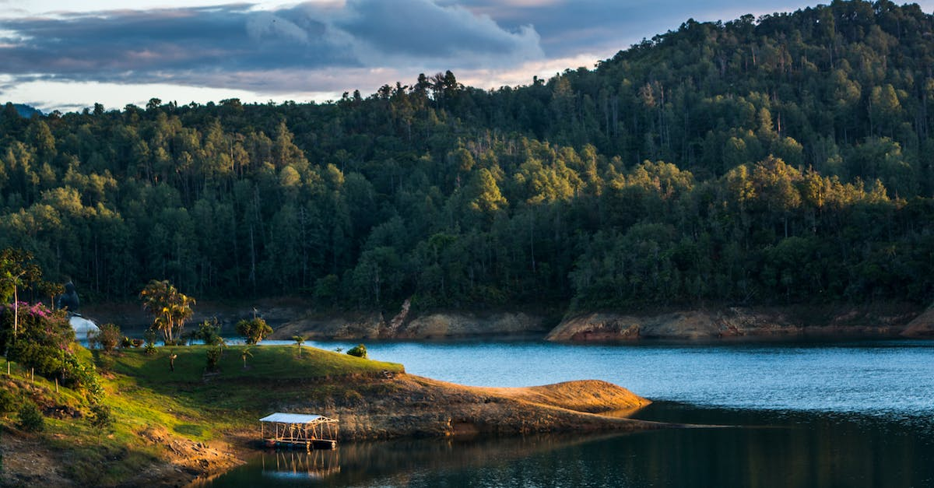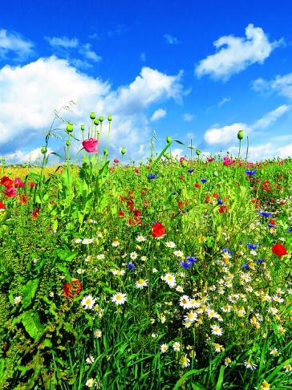

图1 河边风景示意图 图2 草原

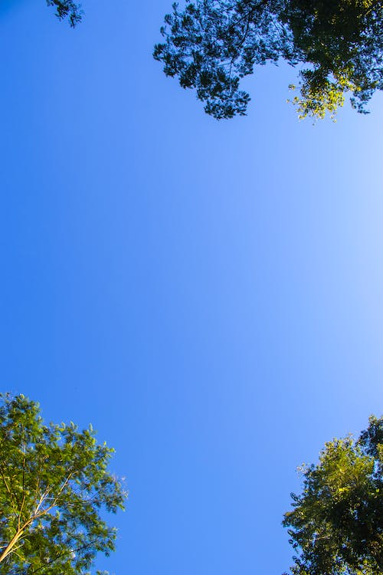

图3 天空